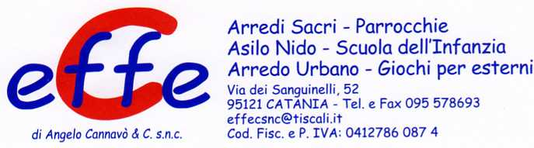

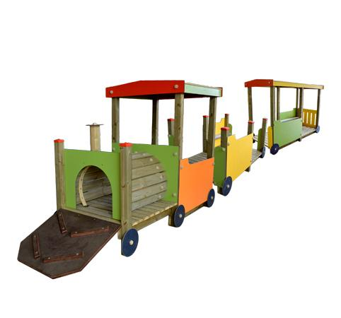

Descrizione:

Trenino colorato, composto da diversi elementi, tra

loro coordinati, per permettere ai più piccoli di avere

uno spazio articolato a loro misura.

La struttua è in pino nordico impregnato in autoclave,

con pannelli in hpl colorato.

Dimensione locomotiva: 200x100 cm + rampa

Dimensione carrozza a giorno: 200x100 cm

Dimensione carrozza con copertura: 200x100 cm

Categoria : Trenini da esterno

Codice: EP02149